政府推動大數據運用之探討
二、大數據運用相關措施
現行係透過政府機關與學術單位合作模式，由政府機關從社會安全、經濟發展與環境永續等3面向提出重要解決課題，並由國內學術單位或跨機關間合作運用資料分析技術與方法解題，藉此強化政府施政決策品質，同時培育國內急需之資料科學人才，俟研究成果發展完成後，將納入機關常態性業務，作為輔助機關施政之一環。另行政院為掌握國際網路快速發展與廣泛應用之趨勢，於104年4月中旬研訂「網路智慧新臺灣政策白皮書」，將大數據之運用納入基礎環境、透明治理、智慧生活、網路經濟及智慧國土5大構面項下推動(詳附圖3)。
附圖3：網路智慧新臺灣政策白皮書架構圖
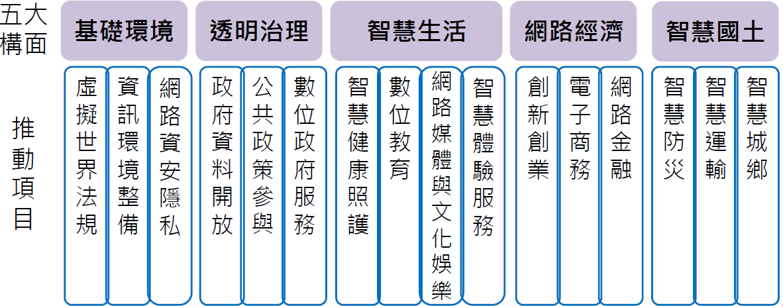
5大
構面
※註：1.資料來源，網路智慧新臺灣政策白皮書規劃說明簡報，該白皮書於104年7月2日提報第3455次院會通過，以ide@Taiwan2020(創意臺灣)政策白皮書為正式名稱。

